RESOLUCIÓN NÚMERO 00250 DE 2013
(febrero 4)
por la cual se actualizan las tarifas por Derechos de Pista para vuelos nacionales e internacionales en el aeropuerto El Dorado de Bogotá.
El Director General, en ejercicio de sus facultades legales, en especial las que le confiere el numeral 8º del artículo 9º del Decreto número 0260 de 2004, y

CONSIDERANDO:
1. Que de conformidad y en desarrollo de la Ley 80 de 1993 y de la Ley 105 de 1993, el 18 de julio de 1995 la Unidad Administrativa Especial de Aeronáutica Civil (UAEAC) celebró el Contrato de Concesión número 0110-O.P. con la firma Codad S.A. (“Codad S.A. “o” el Concesionario”) para la construcción de la segunda pista del Aeropuerto El Dorado y obras complementarias, incluyendo el suministro, instalación y prueba de equipos, y el mantenimiento de la segunda pista, de las obras complementarias y de la pista existente.

2. Que en dicho contrato se estipuló como contraprestación a favor del concesionario por el cumplimiento de las obligaciones que este asume como tal, la cesión por parte de la UAEAC de los ingresos por derechos de pista, que abarcan la operación de aterrizaje y despegue y uso de ayudas visuales de aproximación, a partir de la etapa de mantenimiento y hasta la fecha de terminación, todo según se define en el contrato de Concesión.

3. Que mediante Resolución número 4258 del 6 de agosto de 2012, la Aeronáutica Civil actualizó las tarifas por derechos de pista para vuelos nacionales e internacionales en el aeropuerto El Dorado de Bogotá, para el segundo semestre de 2012.
4. Que se deben actualizar las tarifas conforme lo establecido en el numeral 17.4 de la cláusula decimoséptima del contrato de concesión 0110-OP-95, que establece que las tarifas propuestas por el Concesionario y garantizadas por la UAEAC permanecerán iguales, en términos constantes, durante toda la etapa de Mantenimiento, para lo cual estas tarifas serán indexadas cada semestre, aplicando la respectiva fórmula en sus diferentes componentes, con base en el Índice de Precios al Consumidor ( en Estados Unidos de América y en Colombia).

5. Que el DANE publicó que el Índice de Precios al Consumidor para Colombia, Nacional y para el total de ingresos para el mes de diciembre de 2012 es de 111,81576 (Base 2008 =100).

6. Que el Bureau of Labor Statistics (BLS) de los Estados Unidos de América, publicó que el Índice de Precios al Consumidor para todos los Consumidores Urbanos CPI-U para el mes de diciembre de 2012 es de 229,601 (Base 1982-84 = 100)

7. Que en mérito de lo expuesto,

RESUELVE:
Artículo 1°. Indexar los componentes de las tarifas por “Derecho de Pista” en vuelos nacionales e internacionales, que se realicen en el aeropuerto El Dorado, para el primer semestre del año 2013, las cuales quedarán así:
Operaciones Nacionales
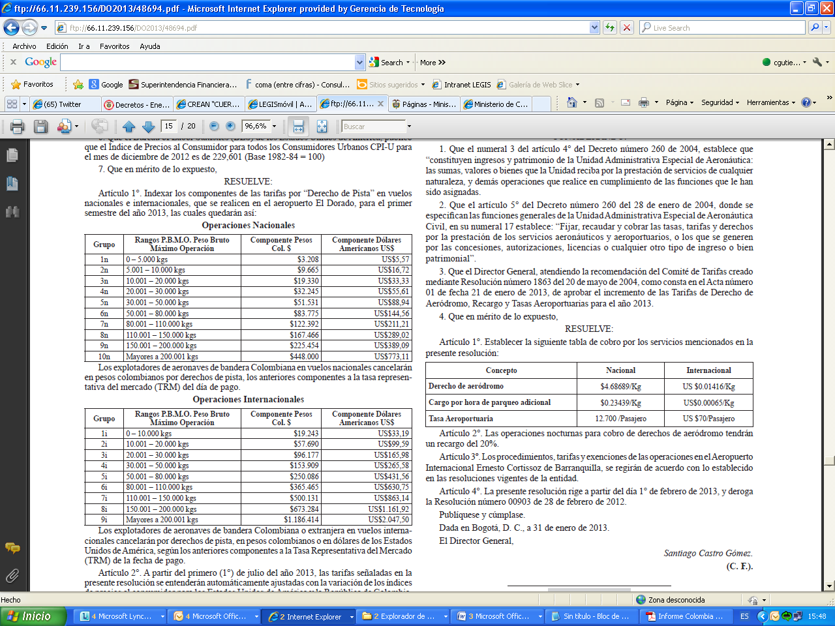
Los explotadores de aeronaves de bandera Colombiana o extranjera en vuelos internacionales cancelarán por derechos de pista, en pesos colombianos o en dólares de los Estados Unidos de América, según los anteriores componentes a la Tasa Representativa del Mercado (TRM) de la fecha de pago.

Artículo 2°. A partir del primero (1°) de julio del año 2013, las tarifas señaladas en la presente resolución se entenderán automáticamente ajustadas con la variación de los índices de precios al consumidor para los Estados Unidos de América y la República de Colombia, correspondientes al semestre inmediatamente anterior.

Parágrafo 1º. Mientras se conocen los índices a que se refiere este artículo y se publica la correspondiente resolución, se facturará el servicio por los derechos de pista conforme a los términos de la presente resolución. Una vez publicado el acto administrativo los usuarios deberán pagar la diferencia que resulte de la indexación, previa factura del concesionario Codad S.A.

Parágrafo 2º. El pago de estas diferencias será hecho por los operadores de aeronaves que realizan operaciones regulares, conforme a la tasa representativa del mercado (TRM) de la fecha de la factura anterior en la que se realizó el pago parcial, siempre y cuando cumplan con el plazo de pago que tenga la nueva factura. En caso contrario, es decir, si el operador se atrasa en este pago, deberá realizar el pago de la nueva factura, a la tasa representativa del mercado (TRM) de la fecha de pago, más los intereses de mora que se hayan generado.

Parágrafo 3º. Para las operaciones no regulares, este cobro será realizado tan pronto se publiquen las nuevas tarifas, mediante la emisión de una factura al operador por parte del concesionario Codad S.A., que deberá ser cancelada a la tasa representativa del mercado (TRM) del día en que se efectuó la operación, al igual que en el caso anterior, si el operador se atrasa en este pago, deberá realizar el pago de la nueva factura a la tasa representativa del mercado (TRM) de la fecha de pago, más los intereses de mora que se hayan generado.

Artículo 3°. La presente resolución rige a partir de la fecha de publicación en el Diario Oficial y deroga la Resolución número 4258 del 6 de agosto de 2012.

Publíquese y cúmplase.

Dada en Bogotá, D. C., a 4 de febrero de 2013.

El Director General,

Santiago Castro Gómez.

(C. F.).

Nota: Este documento fue tomado directamente de la versión PDF del Diario Oficial 48.694 del lunes 04 de febrero del 2013 de la Imprenta Nacional (www.imprenta.gov.co)

